Clasificación: relación entre un objeto y una clase. Conocimiento de características y comportamiento del objeto para ubicarlo en una clase

Agregación/composición: relaciones entre objetos. Conocimiento de características y comportamiento del objeto para ubicarlo en una clase

Generalización: relación entre clases, tanto la superclase como la subclase referencian las propiedades de un único objeto.

Herencia: implica que se reutiliza todo lo ya definido.

Polimorfismo: Una operación adopta diversas formas de implementación.

**Herencia**



La clase alumno a la vez es una persona por lo cual hereda todas las características de una persona.

Generalización\Especialización

El método mostrar de alumno especializa el método mostrar de la clase padre.

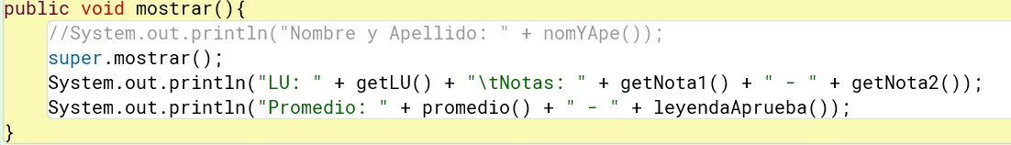

La clase Heladera a su vez es un artefacto de hogar por lo cual hereda todas las características de la clase ArtefactoHogar.



Super: autoreferenciamiento de la clase padre.

